Читательская грамотность - 3 место (РФ - 31 место)

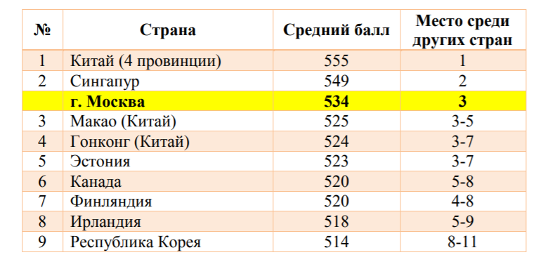

Математическая грамотность - 5 место (РФ - 30 место)

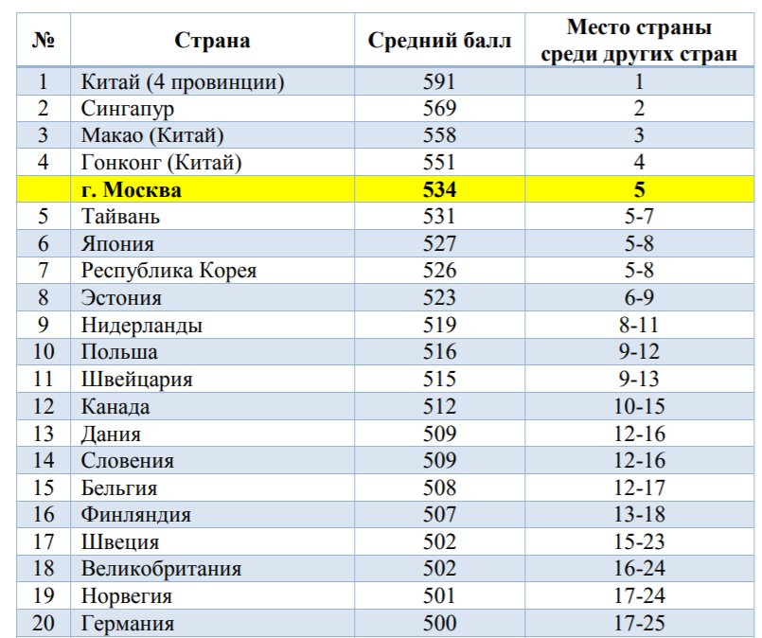

Естественно-научная грамотность
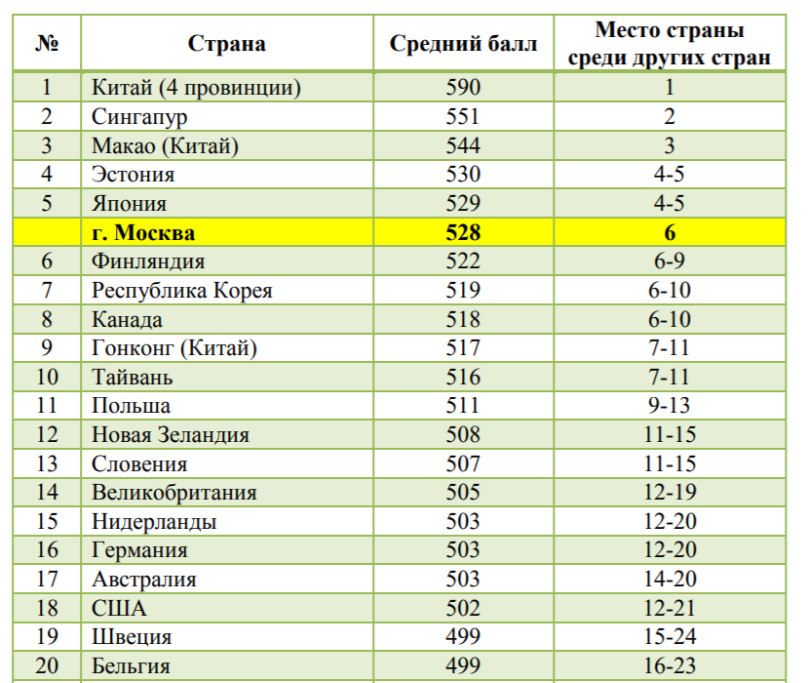

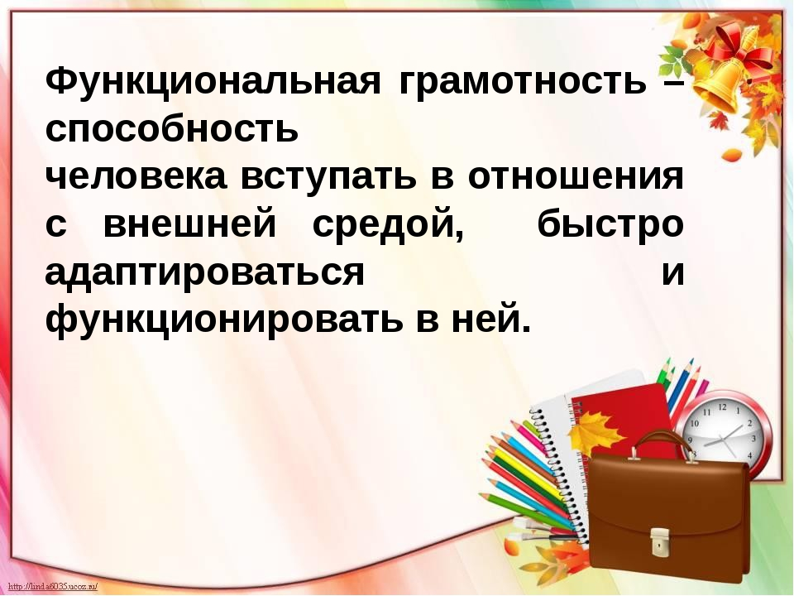

Термин был введен в 1957 году ЮНЕСКО, И ОПРЕДЕЛЯЛСЯ КАК СОВОКУПНОСТЬ УМЕНИЙ И НАВЫКОВ, ВКЛЮЧАЮЩИХ ЧТЕНИЕ И ПИСЬМО, КОТОРЫЕ ПРИМЕНЯЮТТСЯ В СОЦИАЛЬНОМ КОНТЕКСТЕ.
2 Индикаторы функциональной грамотности
- Общая грамотность
- Компьютерная грамотность
- Информационная грамотность
- Грамотность действий при чрезвычайных ситуациях.
- Коммуникативная грамотность
- Владение иностранными языками
- Правовая и общественно-политическая грамотность

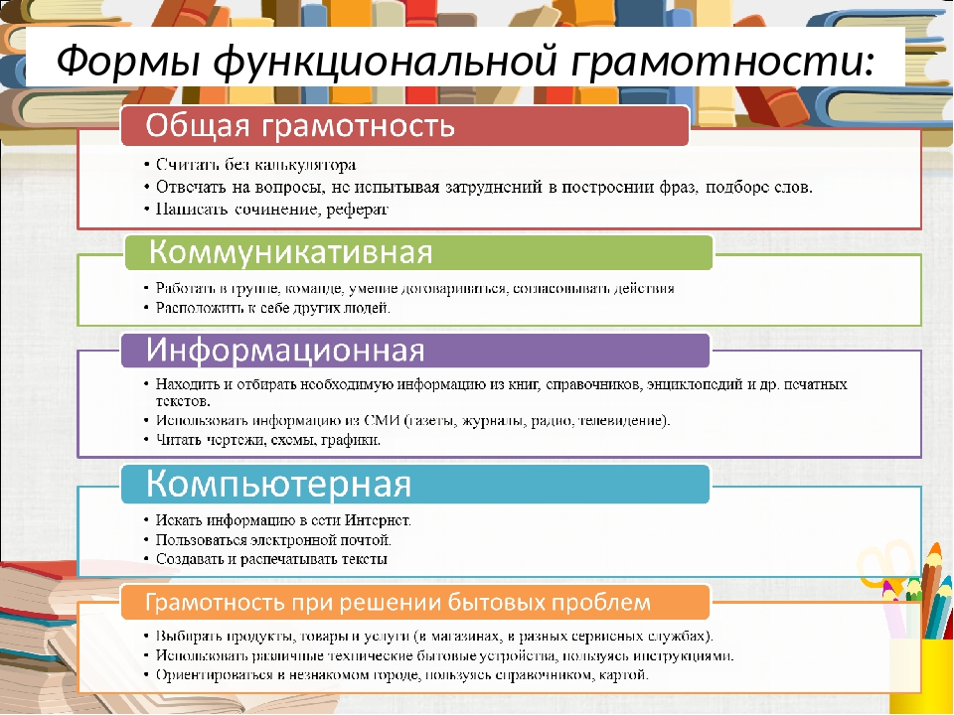

Изменения в мире дали новые параметры обучения и воспитания. Они потребовали кардинальных изменений цели и результатов образования, традиционных методов обучения и системы оценки достигнутых результатов. Возникает вопрос, какие умения тотально необходимы человеку 21 века.
3.
Коммуникативные умения
Творчество и любознательность
Умения работать с информацией
Социальная ответственность
Критическое мышление
Направленность на развитие
Умение ставить и решать проблемы.

4 выделяется несколько видов функциональной грамотности
Виды функциональной грамотности коммуникативные
(предполагает свободное владение всеми видами речевой деятельности) говорение слушание чтение письмо
Информационные
умение осуществлять поиск информации в учебнике и какой- либо другой справочной литературе.
Деятельностные - это проявление организаторских умений и навыков.

Фгос требует овладения всеми видами функциональной грамотности.

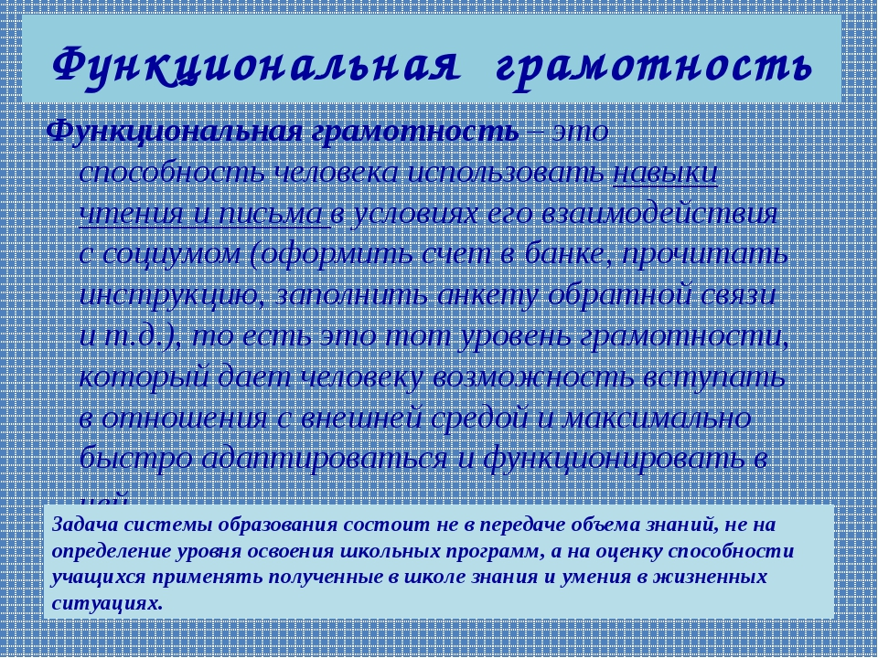
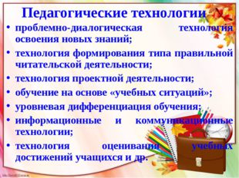

Основные признаки функционально грамотной личности: это человек самостоятельный, познающий и умеющий жить среди людей, обладающий определёнными качествами, ключевыми компетенциями – действиями, такими, как:
- Изучать;
- Искать;
- Думать;
- Сотрудничать;- Приниматься за дело.
Факторы, влияющие на развитие ФГ школьников:
- Содержание образования (стандарты, учебные программы)
- Формы и методы обучения
- Система диагностики и оценки учебных достижений обучающихся
- Программы внешкольного, дополнительного образования
- Модель управления школой
- Наличие образовательной среды, основанной на принципах партнерства со всеми заинтересованными сторонами
- Активная роль родителей в процессе обучения и воспитания

Педагогические технологии:
- Проблемно – диалогическая технология освоения новых знаний.
- Технология формирования правильной читательской деятельности.
- Технология проектной деятельности.
- Обучение на основе «учебных ситуаций».
- Уровневая дифференциация обучения.
- Информационные и коммуникационные технологии.
- Технология оценивания учебных достижений учащихся.
Формы и методы функциональной грамотности
- Групповая форма работы.
- Игровая форма работы.
- Творческая форма работы.
- Дифференцированное обучение.
- Элементы критического мышления.
- Тестовые задания.
- Применение ИКТ.
- Онлайн задания, конкурсы, олимпиады.
Основные методы и формы, способствующие развитию ФГ.:
- Работа в группах, парах.
- Ролевые игры и деловые.
- Метод проектов.

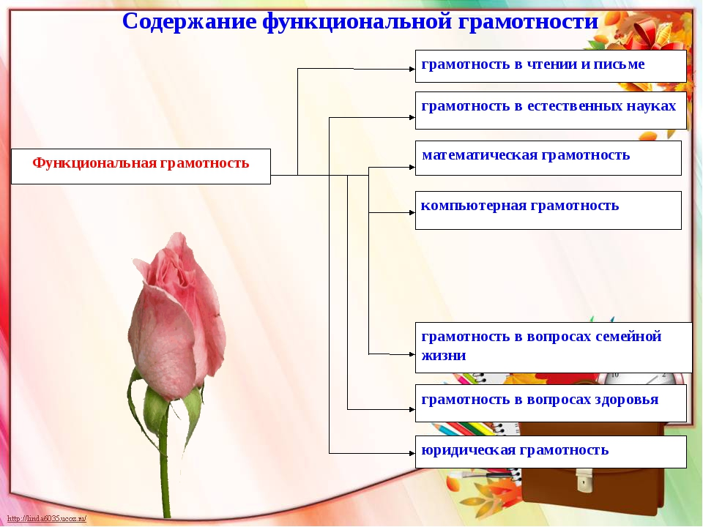

1. Подчеркни в предложении все согласные буквы:
Марина села на скорый поезд до Москвы.

2. Подчеркни слова в которых буквы е, ё, ю, я обозначают 2 звука:
Мел, клён, балуется, ёлка, добряк, льёт, каюта, пряник.

3. Поставь ударение в словах:
Магазин, портфель, краны, тёрка, свёкла, стол, книга, белка, мел.

4. Подчеркни в словах буквы мягких согласных звуков:
Ксюша, маленький, котёнок, капуста.

5. Подчеркни в словах буквы твёрдых согласных звуков:
Ксюша, маленький, котёнок, капуста.
Подчеркни в предложении все согласные буквы:
Марина села на скорый поезд до Москвы.

2. Подчеркни слова в которых буквы е, ё, ю, я обозначают 2 звука:
Мел, клён, балуется, ёлка, добряк, льёт, каюта, пряник.

3. Поставь ударение в словах:
Магазин, портфель, краны, тёрка, свёкла, стол, книга, белка, мел.

4. Подчеркни в словах буквы мягких согласных звуков:
Ксюша, маленький, котёнок, капуста.

5. Подчеркни в словах буквы твёрдых согласных звуков:
Ксюша, маленький, котёнок, капуста.

6. Подчеркни слова, которые правильно разделены на слоги:
Лей-ка, по-ду-май, стро-й-ка, сто-йте, я-сли, чай-ник.
7. Выпишите те слова, в которых букв больше, чем звуков. Посчитай количество звуков и букв.
Коньки, машина, мальчик, топор, ягуар.
_____________________________________
_____________________________________

11. Выпиши те слова, в которых букв меньше, чем звуков. Посчитай количество звуков и букв.
Яблоко, лось, Ксения, машина, орешки.
___________________________________
___________________________________
12. Вставь пропущенные буквы, подбери проверочные слова:
Н…га - ___________________, стр…ла -_____________________,
В…да - ___________________, гр…бы - ______________________,
Арбу… -__________________, моро… - ______________________,
Гр…чи - __________________, сугро… - ______________________.
13. Вставь пропущенные буквы:
Коло…, арбу…, расска…, ланды…, чи…, эта…, тетра…ь, творо…, фарту…, сапо… .
14. Вставь пропущенные буквы:
Н…га, стр…ла, в…да, к…за, с…ды, сл…ды, тр…ва, гр…бы, хл…ба, з…рно, з…ма, г…ра, м…ря, д…ревья, с…ва, з…мля.
16. Подчеркни слова с разделительным мягким знаком:
Осенью, беличья, десять, мальчик, просыпалась, деревья, листья.
15. Вставь пропущенные буквы:
Ж…знь, ш…шка, ч…стица, ч…довище, ноч…ка, доч…ка, щ…вель, ч…сто, ч…десный, душ…стый, ч…дный, ш…повник, ч…совщик.
17. Определи, что содержит предложения, правильный ответ подчеркни:
1. Сегодня утром мы с родителями отправились в поход.
(сообщение, приказ, просьба, вопрос)
2. Что ты сегодня будешь делать? (сообщение, приветствие, вопрос, совет)
3. Доброе утро, мой малыш! (сообщение, приветствие, вопрос, совет)
18. Раздели текст на предложения, соблюдая правила оформления предложений:
С деревьев облетели последние листья ветер гнал по небу серые облака однажды гадкий утёнок оказался в маленькой избушке старый пёс дремал в углу по полу разгуливала белая курица.
19. Посчитай в словах количество звуков и букв:
Балет: ____б., _____зв.
Медальон: _____б., _____зв.
Бельчонок: _____б., ______зв.
Ябеда: _______б., ______зв.
20. Измени число слова:
Мандарин________________________
Апельсины_______________________
Цветы___________________________
Машина_________________________
Йогурт___________________________
21. Определи число имен существительных:
Тополя, львы, жираф, подушка, палас, этажи, этажерка, кактус, дневник,
диски, черепаха, рыбки, перья, открытка, коровы, телефон, тополя.
22. Запиши по 4 слова имен существительных, отвечающих на вопрос:
Что? _____________________________________________________________
Кто? _____________________________________________________________
23. Найди в словах ошибки и исправь их:
Шырина, чюдо, чящя, циган, птици, кочька, анна, таполя, дуп, михаил, Росия,
клас, сорока, варона, машына, Ирина александровна, рика волга, деревя.
25. Найди в каждой группе слов лишнее и подчеркни его:
Корова, баран, тигр, гитара, ворона.
Ромашка, роза, сирень, ласточка, трава.
Пальто, свитер, колготки, мальчик, бант.
26. Найди в предложениях имена существительные и подчеркни их:
Машина тихо ехала по дороге. Сорока сидела на дереве. На небе ярко светит луна. Лев, тигр и ягуар – дикие животные.
27. Подчеркни имена существительные, которые отвечают на вопрос кто? – одной чертой, а имена существительные, которые отвечают на вопрос что? – двумя чертами.
Сирень, сорока, гладить, бегать, желтый, пальто, воробей, стол, белый,
тетрадь, мальчик, мама, спит, зеленеет.
28. Подчеркни только те слова, в которых все согласные мягкие:
Карина, Юля, хижина, ель, сирень, чаща, чайник, Митя, мель, Марина.
29. Подчеркни только те слова, в которых все согласные твердые:
Снежинка, машина, жизнь, телега, жук, шмель, цирюльник, Москва, мороз.
30. Найди в тексте имена собственные, исправь в них ошибки.
Дядя коля жил в городе кореновск на улице красная. Утром он встретил своего друга игоря. Они отправились на прогулку на катере по реке волга.
31. Запиши по 2 слова – имени собственного:
Улица: ___________________________________________________
Город: ____________________________________________________
Река:______________________________________________________
Море:_____________________________________________________
32. Запиши по 2 слова – имени собственного:
Имя:______________________________________________________________
Фамилия:__________________________________________________________
Отчество:__________________________________________________________
Клички животных:__________________________________________________
33. Вставь пропущенные буквы:
…рбуз, в…р…бей, р…бота, р…бята, пл…ток, п…тух, с…п…ги, сах…р, дев…чка, т…релка, т…традь, х…р…шо, яг…да, …зык.
34. Вставь где надо мягкий знак:
Мал…чик, колокол…чик, лос…, Ол…га, медвед…, руч…и, ноч…ка, туч…ка, мощ…ност…, конеч…но.
35. Найди и подчеркни слова, которые обозначают действия предметов.
Морж, кричать, лежит, мороз, станок, гудит, спит, диван, кровать,
красивая, могучая, чинить, свистеть, компьютер.
36. Подбери к именам существительным глаголы.
Машина____________________________________
Трактор____________________________________
Девочка____________________________________
Книга______________________________________
Учитель____________________________________
Дождь_____________________________________
37. Запиши глаголы, которые отвечают на вопросы (по 2 слова к каждому вопросу):
Что сделал?__________________________________________________
Что сделала?_________________________________________________
Что сделали?_________________________________________________
Что делал?___________________________________________________
Что делать?__________________________________________________
38. Соедини стрелками:
Белка поёт
Трактор лает
Машина растёт
Ягода прыгает
Гром пашет
Певец едет
Дерево краснеет
Собака гремит
39. Подчеркни имена прилагательные волнистой линией.
Бегает, спит, мама, Елена, машина, красная, большой, смешной, роза, валенки,
пышные, морозный, длинная.
40. Соедини стрелками.
Карандаш  Подушка  Платье  Стол  Ручка  Волосы  Машина  Книга | длинные  интересная  простой  красивое  новая  мягкая  шариковая  деревянный
41. Придумай и запиши к именам существительным имена прилагательные.
Цветок _________________________________.
Линейка ________________________________.
Лёд ____________________________________.
Снег ___________________________________.
Мальчик ________________________________.
Девочка _________________________________.
Морковь ________________________________.
Картофель _______________________________.
42. Придумай и запиши к вопросам по 3 имени прилагательных.
Солнце какое?__________________________________________________________.
Трава какая?____________________________________________________________.
Кот какой?_____________________________________________________________.
43. Найди и подчеркни неправильно составленные словосочетания.
Вкусный малина, яркая одежда, яркая солнце, красивое цветок, быстрый ягуар, белый карандаш, веселая ребята, голубое небо, бурая медведь, высокое дерево, сильный взрыв, рыхлый земля, красная ягода, черная ручка, белая петух.

